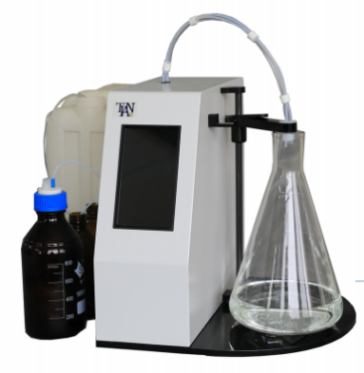
ZPY-4A 配液仪

概述：
ZPY-4配液仪是一款为多种试剂混合配制而开发设计的自动化配液仪器，可搭配不同精度、不同速度的取样系统，可实现多种试剂不同体积的配制。仪器采用Android系统，耐腐蚀的PTFE管路，稳定性强，适用于各种有机和无机试剂。
仪器特点：
- 采用Android操作系统，人性化的交互体验。
- 取样管路相互独立，有效减少样品交叉污染。
- 全自动一步完成试剂的分配，减少或避免人工分配试剂产生的误差。
- 进液系统选用不锈钢316L、聚四氟乙烯、聚偏氟乙烯、氧化锆陶瓷等
- 耐腐蚀材料，适合各种有机试剂和无机试剂。
- 可根据取样体积和精度的需求，搭配不同的高精度取样系统和大容量
- 取样系统，大大提高了分配的效率和准确性。
- 配合定量配液方式和多种配液方案，优化工作流程，提高工作效率。
主要参数：
- 配置通道：计量泵 1-3个 蠕动泵 1个
- 取样体积：100µl-9999ml
- 取样准确性：计量泵 1% （5ML） 蠕动泵： 3%
- 分液体积：10µl-9999ml
- 取样速度：计量泵：0.5-200ml/min 蠕动泵：100-500ml/min
- 工作电源：100-240VAC，50/60Hz，75W
- 工作温度：10-40℃
- 适合溶剂：各种有机试剂和无机试剂

